Name: Massing & Ragon Grp : 111

Firstname: Elorri & Matéis

Name of the laboratory work: Height measures with pressure meter

**Goal of the experiment:**

**Décrire ici l’intérêt de faire cette expérience.**

We had to calculate heights as a function of air pressure and understand the link between altitude and pressure.

**Quelles sont les informations que l’expérience peut amener à comprendre ?**

The higher we are, the lower the pressure.

**Pourquoi a-t-on besoin de faire cette expérience ?**

Understand that when pressure is low, air becomes rarefied and it's difficult to breathe, like in a mountain, or like divers in water.

Physics of the studied experiment:

Quelle est la physique (phénomène ou propriétés physiques) qui est mise en jeu dans cette expérience ?

Comment se phénomène est mis en jeu ?

Equipement:

6 mesures :

Références sol 1er étage :

* Sol : 0 m
* Marche : 145 cm
* Table : 86 cm
* Armoire : 2 m
* 2eme etage : 3.3 m
* Rez de chaussé : -3.7 m

On référence ça avec la vrai altitude :

Graphique de la pression (hPa/altitude) :

Calculs :

* ΔP/Pmoy = ( Pmax – Pmin) / (2Pmoy)

= ( 100667.0853 – 100592.1911)/ ( 2*100623.4096)

= 0.0003722

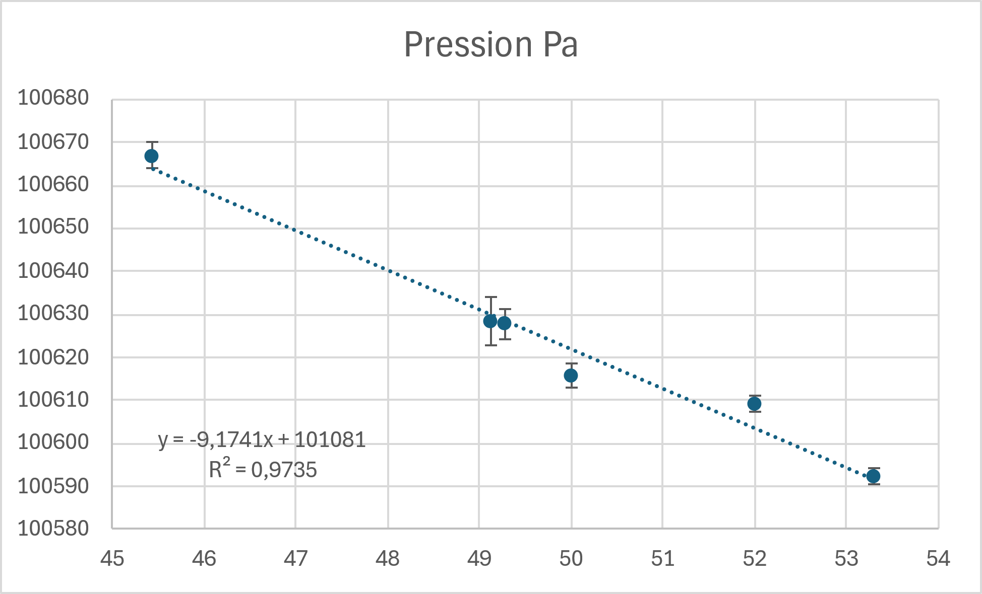

ρ= densité de l’air ( selon internet = 1.3 )

Y=ax + b= -9.1741x+1010811

a= (Pbas – Phaut)/(H2-H1)

=(100615.67-100628.54)/(50-49.135)

=-14.87

* Δa = ∂a/∂P *ΔP

Δa = 1,331476

a=-ρ*g

ρ=-a/g

ρ= 14.877/9.81

ρ= 1.516 +/- 0.136

* Δρ =∂ρ/∂a *Δa

Δρ = (1/9.81)* Δa

Δρ =0,1357264

H = ∆𝑃/ 𝜌𝑎𝑖𝑟*𝑔

H = (𝑃𝑏𝑎𝑠 − 𝑃ℎ𝑎𝑢𝑡 )/𝜌𝑎𝑖𝑟*g

H = (100628.537-100615.668)/( 1.516*9.81)

H = 0.865 +/- 0.33 m

* ΔH = |∂H/∂P|*ΔP +|∂H/∂ρair|*Δρair

ΔH = 1/ρair*g + -1/ρair² *g

ΔH =1/1.516*9.81+ -1/1.516² *9.81

ΔH =0,33278126

Experimental Results:

Donner tous les résultats.

Ne pas mettre de tableaux mais des **graphiques.**

**Tous les résultats doivent être donnés avec son incertitude.**

**Comparer les résultats à la théorie.**

**Décrire les résultats en fonction du phénomène recherché**

Expliquer avant toute présentation de résultats ce que vous avez cherché à mesurer.

Donner une explication si ça ne correspond pas aux résultats prévus.

Conclusion:

Conclure sur les résultats observés. En quoi l’expérience a permis de comprendre un phénomène physique.